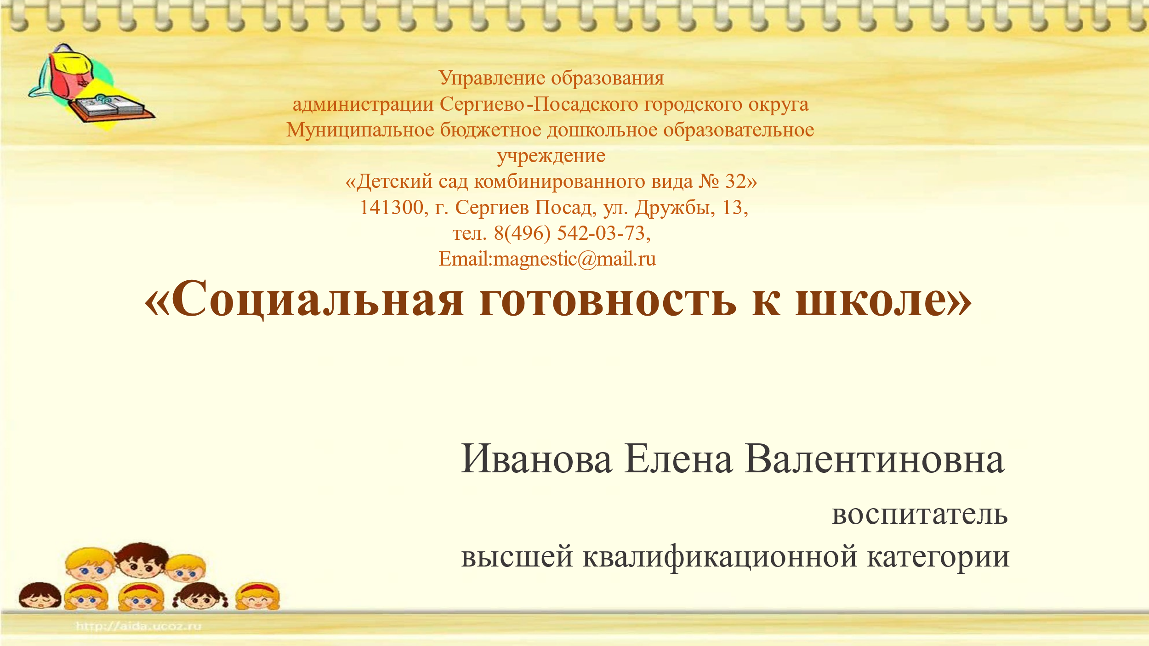

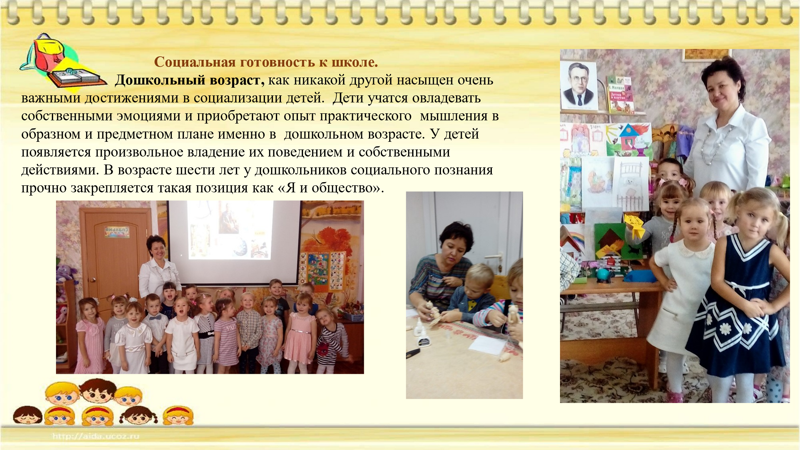
https://psiholog-rmo.ru/wp/wp-content/uploads/2020/12/20210217-sistema_got.pdf

